QR-код как инструмент для организации информационного обмена
Копосов Олег Николаевич

Оглавление
От автора 1
Введение 2
Применение qr-кода 3
Создание QR-Кодов 4
QR-Код, как инструмент при обучении цифровой грамотности 4
Смартфоны и QR-коды 5
Примеры использования QR-кодов во время обучения 6
Заключение 8

От автора
Данная работа не является учебно-методическим пособием, и не является инструкцией к созданию и использованию QR-кодов. Автор намеренно не описывает невизуальное взаимодействие с конкретным ресурсом или программным продуктом.
Данный материал, несет ознакомительный и характер , мысли идеи, примеры, отраженные в нем, заведомо не претендуют на определяющую или исчерпывающую трактовку предмета данного материала.

Введение
QR-код (англ. Quick Response, "код быстрого реагирования") - двухмерный штрих-код. Он представляет собой набор черных квадратов, упорядоченных на квадратной сетке на белом фоне, и приспособлен для быстрого считывания и распознавания с помощью фотокамер. Им можно зашифровывать в удобном для чтения машиной формате различную информацию.
Формат QR-кодов был разработан в 1994 году японской компанией Denso и первоначально использовался для автоматизации процессов на фабриках.
Широкое распространение он получил в 2000-х годах благодаря появлению смартфонов, которые могут считывать QR-коды при простом наведении камеры. Этими кодами можно шифровать адреса в интернете, географические координаты, визитные карточки, купоны на скидку и т.д.
В отличие от обычного одномерного штрих-кода, QR-код может вмещать достаточно большой объем данных (до 7 089 цифр или 4 296 букв, цифр и специальных символов).
В систему двухмерных кодов заложен специальный алгоритм исправления ошибок: даже если 30% изображения будет повреждено или камера "смажет" его при сканировании, оно все равно будет считываться корректно. Также QR-код читается, даже если камера его "видит" под наклоном.
Данная особенность QR-кодов, позволит человеку с проблемами зрения легче его отсканировать, нежели одномерный штрих-код.
QR-коды используются в настоящее время практически во всех сферах жизнедеятельности:
с их помощью шифруются URL-адреса в интернете. Например, на уличных табличках, путеводителях, упаковке, рекламе. Это позволяет не вписывать полностью электронный адрес, большой текст, а быстро его сканировать при помощи камеры;

Применение qr-кода
Один из примеров применения qr-кодов в информационном обмене слепых и слабовидящих, может выглядеть, как например, комбинация учебного материала выполненного шрифтом брайля, и нанесенного в одном из углов или на оборотной стороне странице qr-кода.
Всем известно, что книги выполненные шрифтом брайля объемны и занимают много места.
Применение qr-кодов в таких учебных материалах позволит, если не уменьшить книги, то снабдить их дополнительной учебной информацией.
Такой дополнительной информацией могут стать, аудио и видео материалы, информация, размещенная на интернет ресурсах.
Важно, чтобы информация, которая зашифрованная в qr-коде, была именно дополнительной, а вся основная информация, которую, человеку с проблемами зрения, важно прочесть тактильно, должна быть выполнена шрифтом брайля, как пример, изучение иностранных языков, иностранный текст выполнен шрифтом брайля. Этот же текст, в виде аудио материала, зашифрован в qr-коде, что позволит прослушать, например, правильное его произношение.
Еще один пример использование в брайлевском пособии qr-кода, младшим школьникам можно демонстрировать в учебнике обществознания голоса птиц и животных, которые будут зашифрованы в qr-коде в виде аудиоматериала.
Для создания таких QR-кодов, например, можно использовать площадку «Izi.travel», на которой можно создать музей фауны, а затем уже в нем, создать коллекцию птиц и животных. При заполнении необходимой информацией, на данной площадке автоматически создается динамический QR-код, который можно загрузить себе в компьютер, а затем распечатать или использовать при подготовке брайлевского пособия.

Создание QR-Кодов
На просторах сети интернет, есть большое количество бесплатных и платных ресурсов, на которых можно сгенерировать свои QR-Коды. На одних из них, нужна регистрация, на других можно создавать QR-коды в режиме «Гость», все зависит от ваших потребностей, и от типа QR-кода.
QR-коды бывают статического и динамического типа. Динамический ^{QR-код}, это такой код, который, в случаи изменения в нем информации, не требует перепечатывания, статический же qr-код, в случаи изменения какой-либо информации, которая была в нем зашифрована, нужно будет распечатывать заново.
Дело в том, что данные зашифрованные в динамическом QR-коде, хранятся на ресурсе в сети интернет, и на него ведет ссылка, зашифрованная в таком QR-коде . Примером такого сервера, является платформа izi.travel, но это узко направленная платформа. Есть и другие сервисы по хранению данных и созданию динамических QR-кодов. Например, me-qr.com

QR-Код, как инструмент при обучении цифровой грамотности
В настоящее время, становится очень популярно обучение в дистанционном формате. При таком обучении цифровой грамотности, людей с проблемами зрения, особенно новичков, очень важно доступность и простота получения учебного и демонстрационного материала.
Так, например, в QR-Код можно зашифровать:
- ссылку на интернет ресурс, например Youtube, на котором, демонстрируется работа какого- то приложение;
- зашифровать текст, на котором можно будет отрабатывать жесты чтения;
- зашифровать адрес электронной почты, на которую слушатель сможет отправить ответ или другую информацию для преподавателя.
Так же QR-коды, можно использовать при создании и оформлении презентаций. В таких QR-кодах, можно зашифровывать аудио или видеоинформацию, что позволит облегчить саму презентацию. Такую презентацию можно демонстрировать в программе «Zoom» через функцию «Поделиться экраном», при организации дистанционного обучения.

Смартфоны и QR-коды
Если компьютер используется, как инструмент создания, и передачи QR-кода, то смартфон используется, как инструмент их распознавания. Под основные операционные системы, существует большое количество приложений для распознавания и создания QR-кодов. Причем, с помощью смартфона, можно распознавать QR-коды, не только с помощью камеры смартфона, но и через пункт, поделиться, в котором нужно выбрать наименование приложения для распознавания QR-кода.
Некоторые программы для распознавания QR-кодов, относятся к конкретным сервисам и площадкам. Одни из них, например, при сканировании QR-кода, в котором зашифрован аудио-файл, открывают в интернет браузере тот ресурс, в котором хранится сам аудиоматериал. Пользователю остается лишь найти, и нажать кнопку «Воспроизвести», и аудио файл начинает воспроизведение. Но некоторые приложения, например «Izi.travel», при сканировании QR-кода, который был создан на CMS площадке izi.travel, будут сразу проигрывать аудио. Но, если этот QR-код, отсканировать сторонним приложением, то, сначала откроется площадка izi.travel, а затем, нужно будет нажать кнопку «Воспроизвести»/»Проиграть».

Примеры использования QR-кодов во время обучения
Как писалось выше, QR-коды можно внедрять и в учебники, и в презентации, и использовать в программе «Zoom» при дистанционном обучении.
Однако можно применять QR-коды, и в очном обучении, и в проведении конкурсов.
создавать карточки, например, перед изучением темы интернет, можно группе предложить отсканировать QR-код, в котором будут зашифрованы настройки по подключению к сети Wi-Fi.
Из такого занятия можно сделать своеобразный квест, подготовить несколько карточек с QR-кодами.
- Карточка №1 с текстовым заданием (задачей), которую нужно решить, например, высчитать количество опечаток, или по найденным опечаткам составить кодовое слово, которое укажет, где находится следующая карточка с QR-кодом.
Рисунок 1QR-code, составить слово из опечаток
- 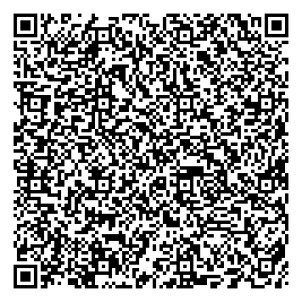
- Карточка №2 может быть с аудио - подсказкой, в которой, например, будет зашифрован аудио-фрагмент известного литературного произведения, слушатель должен будет прослушать этот фрагмент, и узнать название произведение. Затем, из предложенных ему двух, трех книг, используя программу распознавания текста найти нужное произведение, за что получит следующую карточку с QR-кодом.
3наведи камеру смартфона на этот QR-code, чтобы узнать произведение
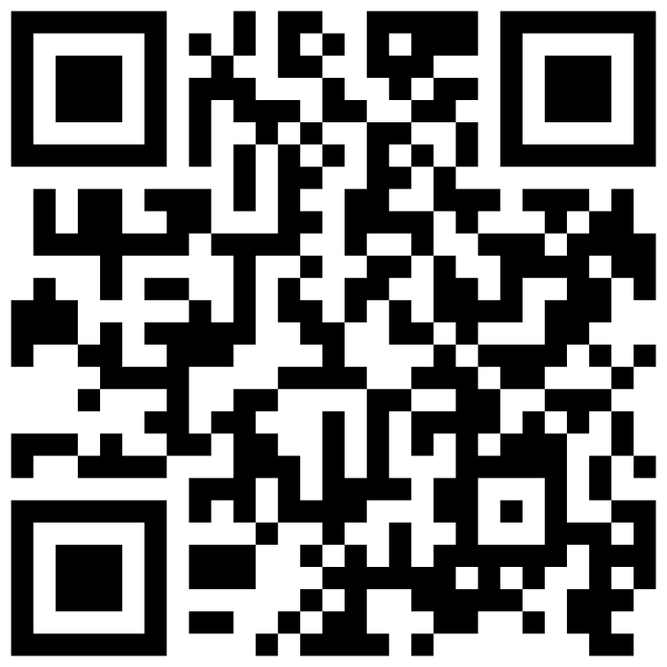
Данный QR-код, был создан на следующем ресурсе:
https://me-qr.com/ru/;

Продолжительность такого занятия (конкурса), зависит лишь от наличии свободного времени, но две последние карточки могут выглядеть следующем образом.
- Карточка №3 содержит QR-код, в котором находятся настройки для подключения к Wi-Fi. Распознав данную карточку, слушатель подключится к общей сети Wi-Fi.
- Карточка №4, может содержать адрес электронной почты, на которую пользователю необходимо будет отправить определенный текст.
Существуют разные сервисы по кодированию QR-кодов, в одних из них, можно только внести сам адрес электронной почты, а пользователь, после сканирования, вводит тему и заполняет тело письма сам. В других же можно сразу заполнить и поле «Кому», и поле «Тема», и внести какой-то текст в тело письма. После сканирования, пользователю останется только нажать кнопку «Отправить».
Конечно, для того, чтобы слушатель все это смог проделать, он должен освоить основные жесты невизуального использования смартфона, а так же уметь находить нужную программу и ориентироваться в своем аппарате.

Заключение
Внедряя применение QR-кодов в занятия со слушателем, мы не только вносим разнообразие в свои занятия, но и готовим слушателя к тому, что в жизни, после окончания обучения, он сможет столкнуться с тем, что ему нужно будет распознать тот или иной QR-код.
В быту, QR-код встречается и при оплате коммунальных услуг, и на упаковках продуктов, лекарств, отсканировав который, можно получить информацию о товаре или скачать необходимое ПО для устройства.
К тому же, работая с QR-кодами, слушатель курсов, выполняя задания, закрепляет полученные знания в использовании жестов, учится правильно держать смартфон при использовании камеры. При работе с текстом, который появился на экране его смартфона, учится находить нужную информацию, отсеивать ее от ненужной.
Идея приминения QR-кодов, как инструмента организации информационного обмена , может найти поддержку и развитие среди людей с проблемами зрения.

